Малчин дуулж байна Улсын уралдаанд 1-р багийн малчин Н.Жаргалсайхан тусгай байр эзлэж үзэгч олныхоо талархалыг хүлээв. 2020.02.20

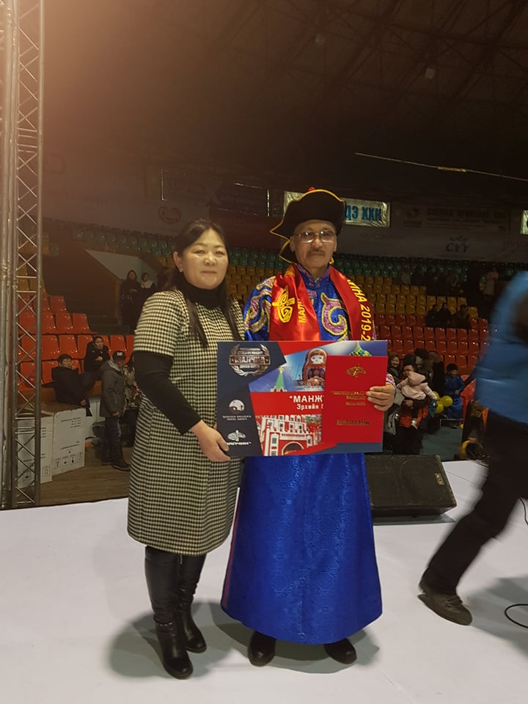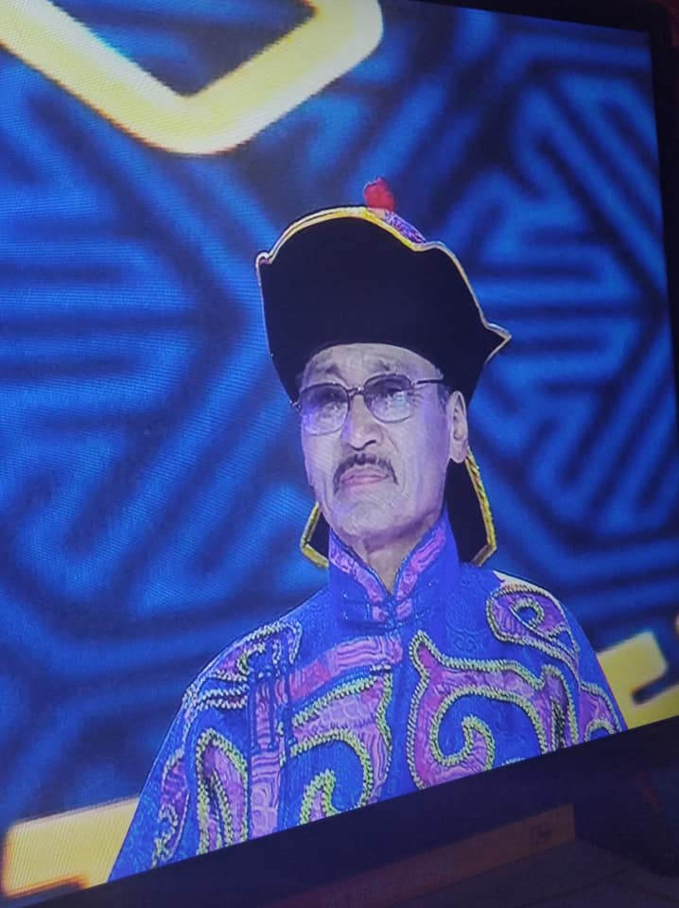

Малчин Н.Жаргалсайхан

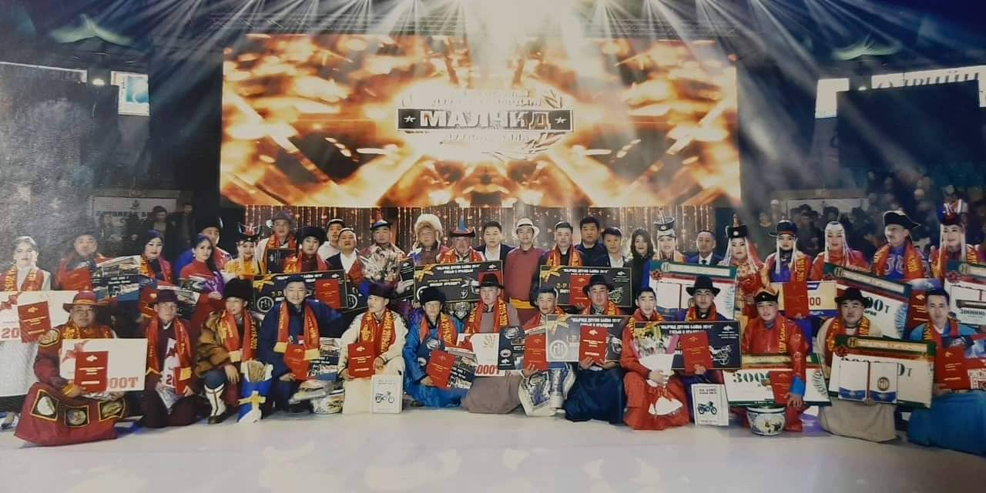

***Малчин дуулж байна Улсын уралдааны шагналтнуудын хамт***